Федеральное агентство связи

Северо-Кавказский филиал ордена Трудового Красного Знамени

федерального государственного бюджетного образовательного учреждения

высшего образования

«Московский технический университет связи и информатики»

Кафедра «Информатики и вычислительной техники»

Отчет

по лабораторной работе №7

«Управление каталогами»

по дисциплине «Операционные системы»

выполнил студент группы ДП-31

Гаврилов Владислав Вадимович

Ростов-на-Дону

2019

Команда pwd выводит полный путь к текущему каталогу. Символ / означает корневой каталог, /home – каталог с домашними каталогами пользователей, /home/gavrilov это домашний каталог пользователя gavrilov.

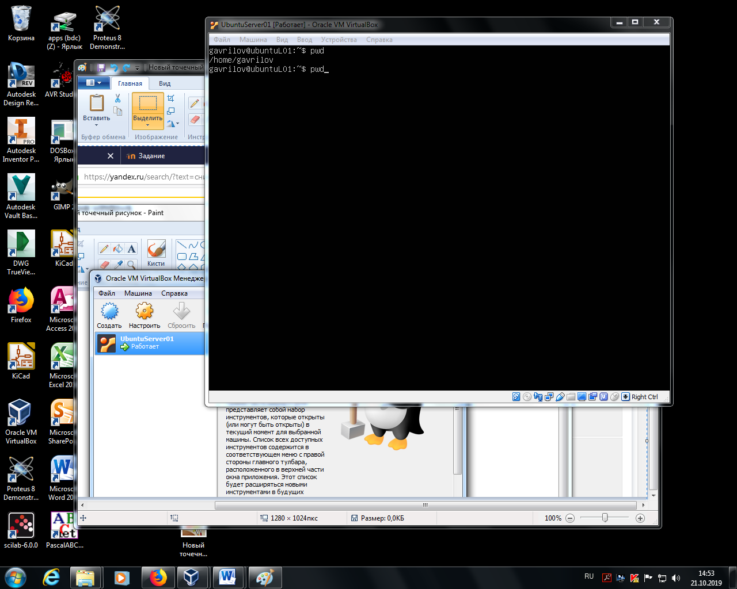

Создаю каталог dir1, а затем dir2, содержащий dir3. Команда ls показала, что в текущем каталоге они действительно присутствуют.

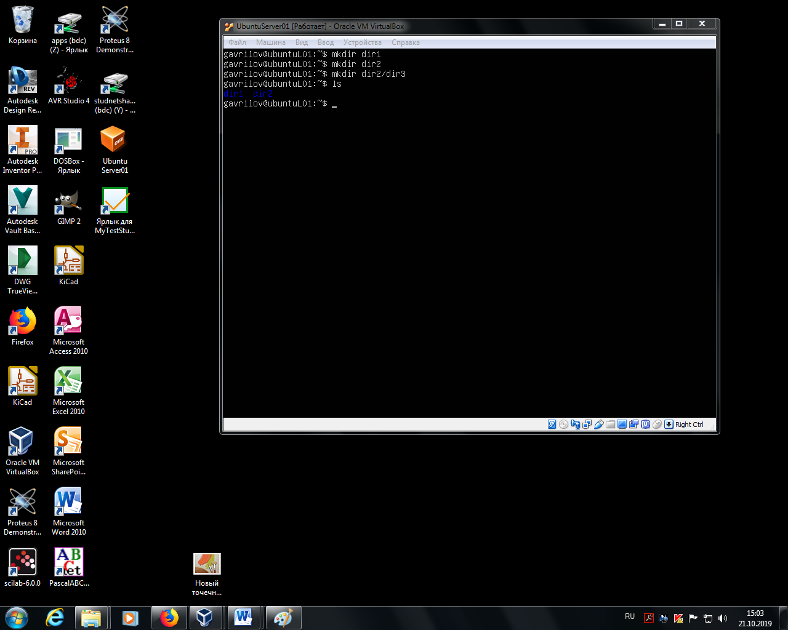

Посмотрел содержимое пустых каталогов.

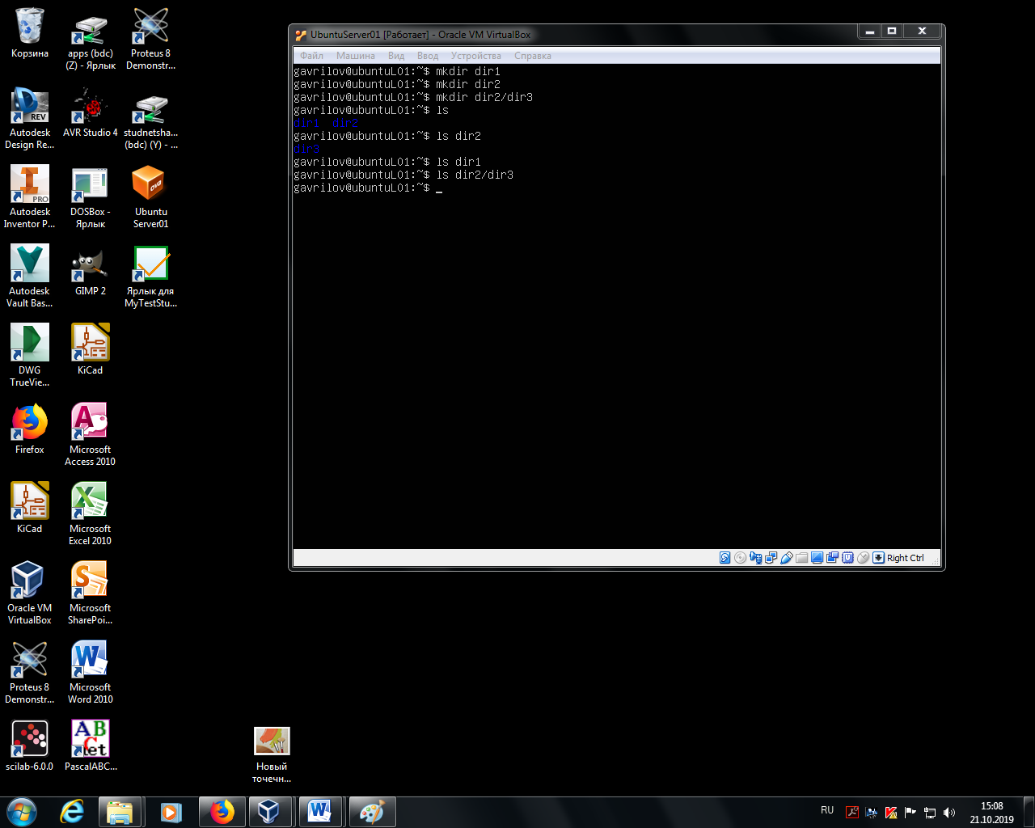

Сделал текущим каталог dir1.

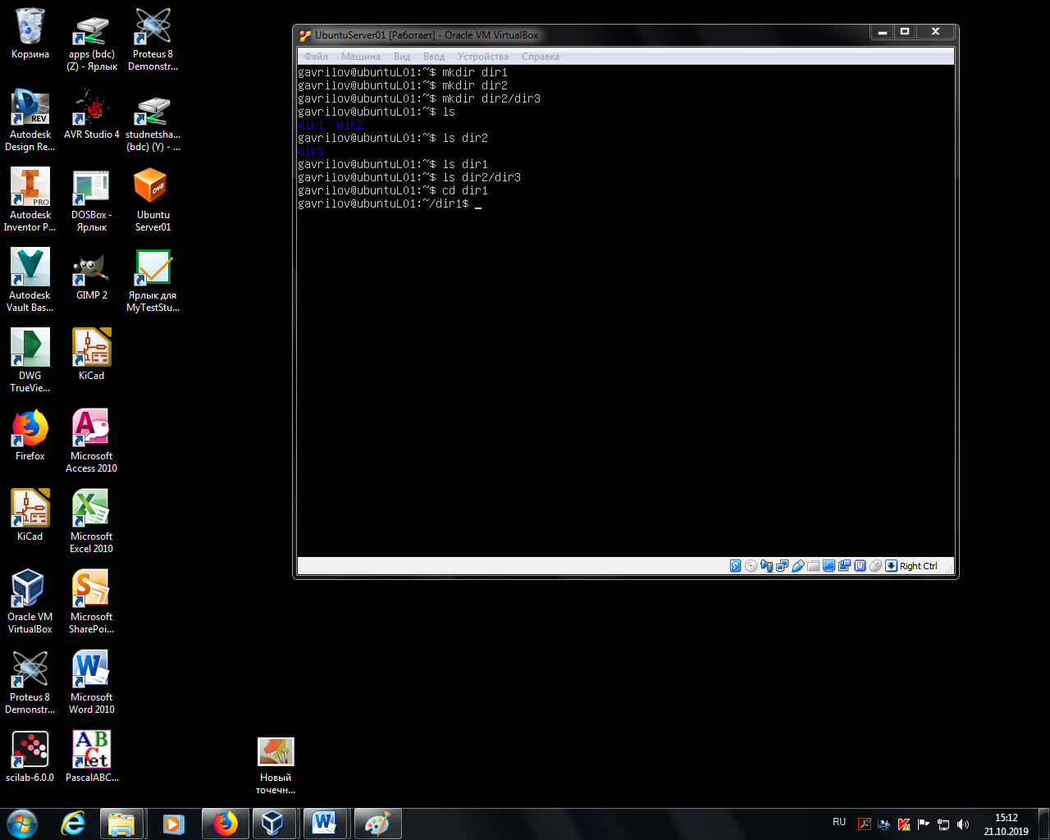

Вывел на экран полный путь.

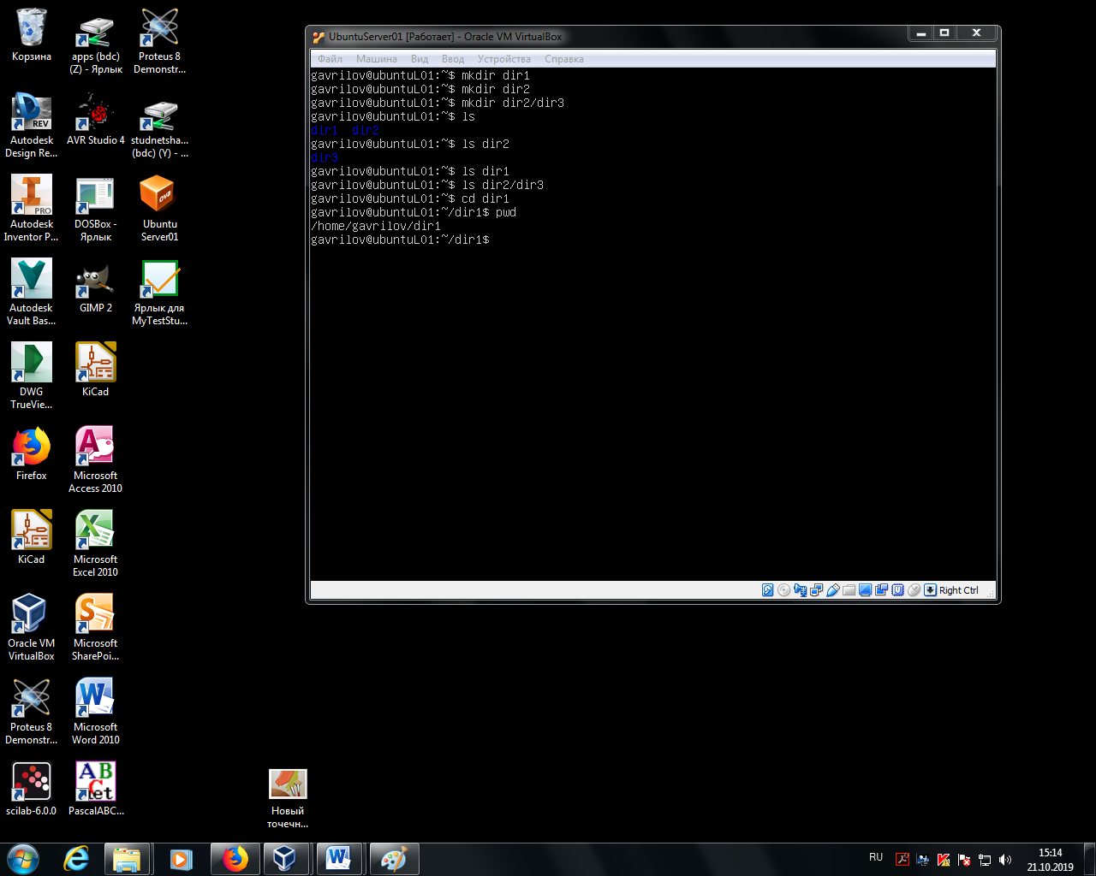

Перешел в другой каталог. Вывел его полный путь.

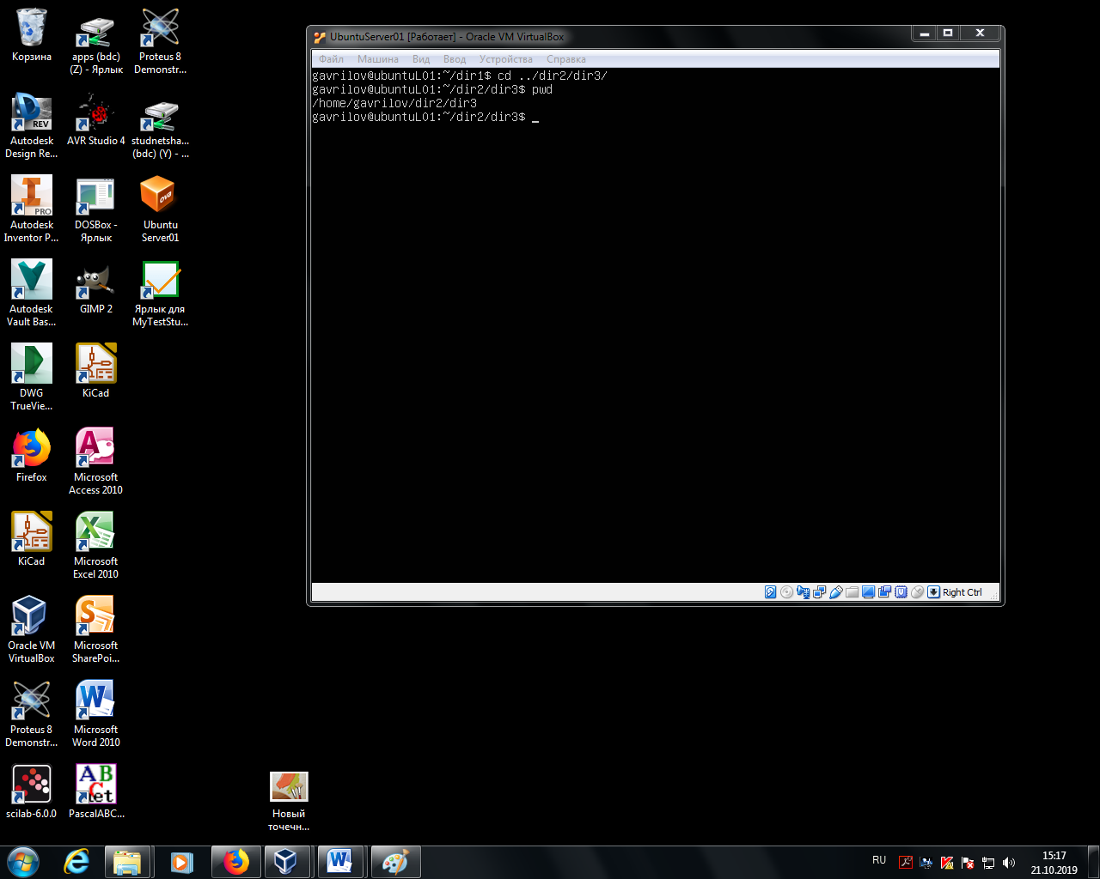

Создал по три файла во всех созданных директориях.

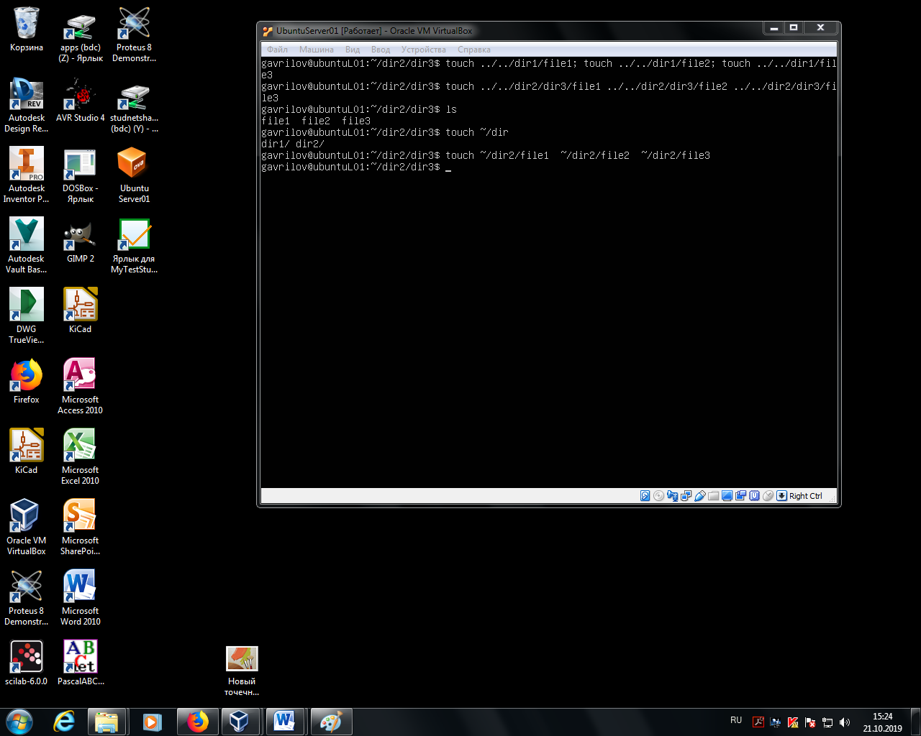

Посмотрел содержимое каталогов.

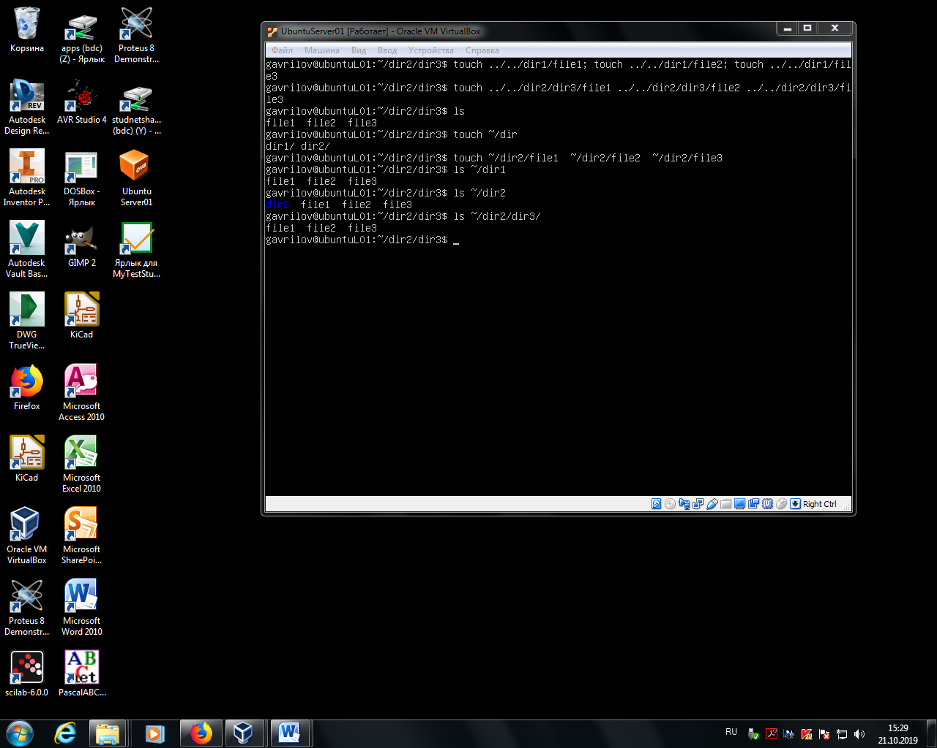

Теперь текущая директория это мой домашний каталог.

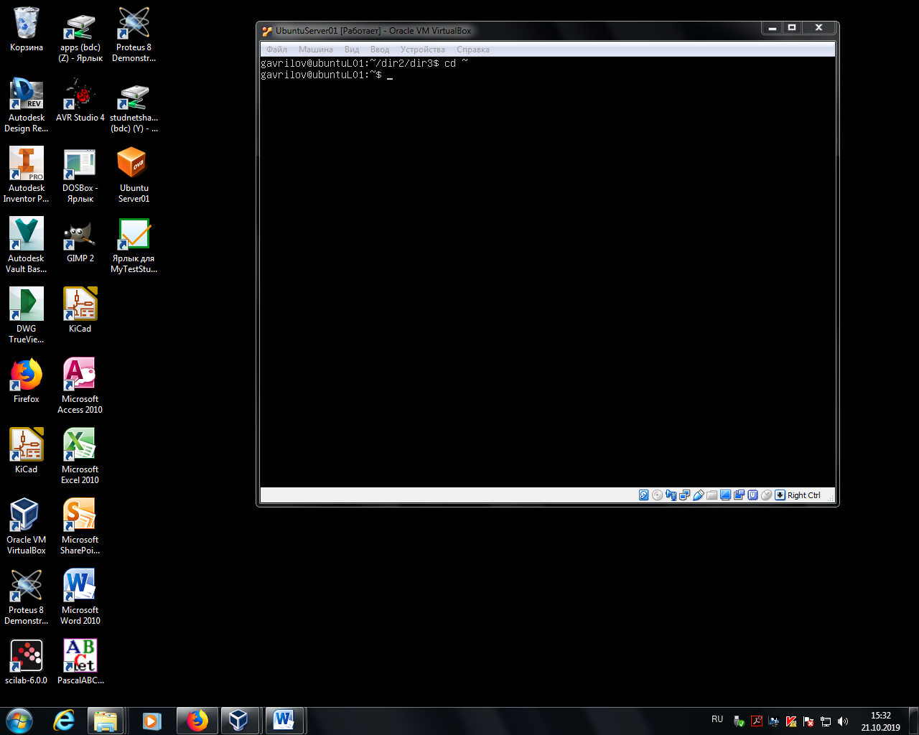

Командой find нашел файлы file1, file2, file3. Файл file4 не найден т.к. его не существует.

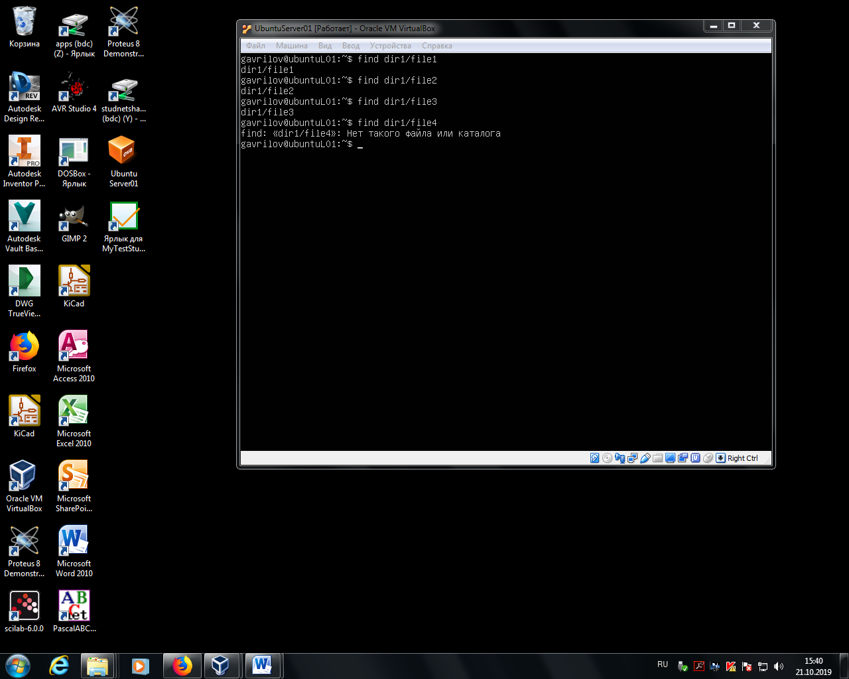

В файле /etc/passwd командой grep нашел все строки, содержащие строку “gavrilov”.

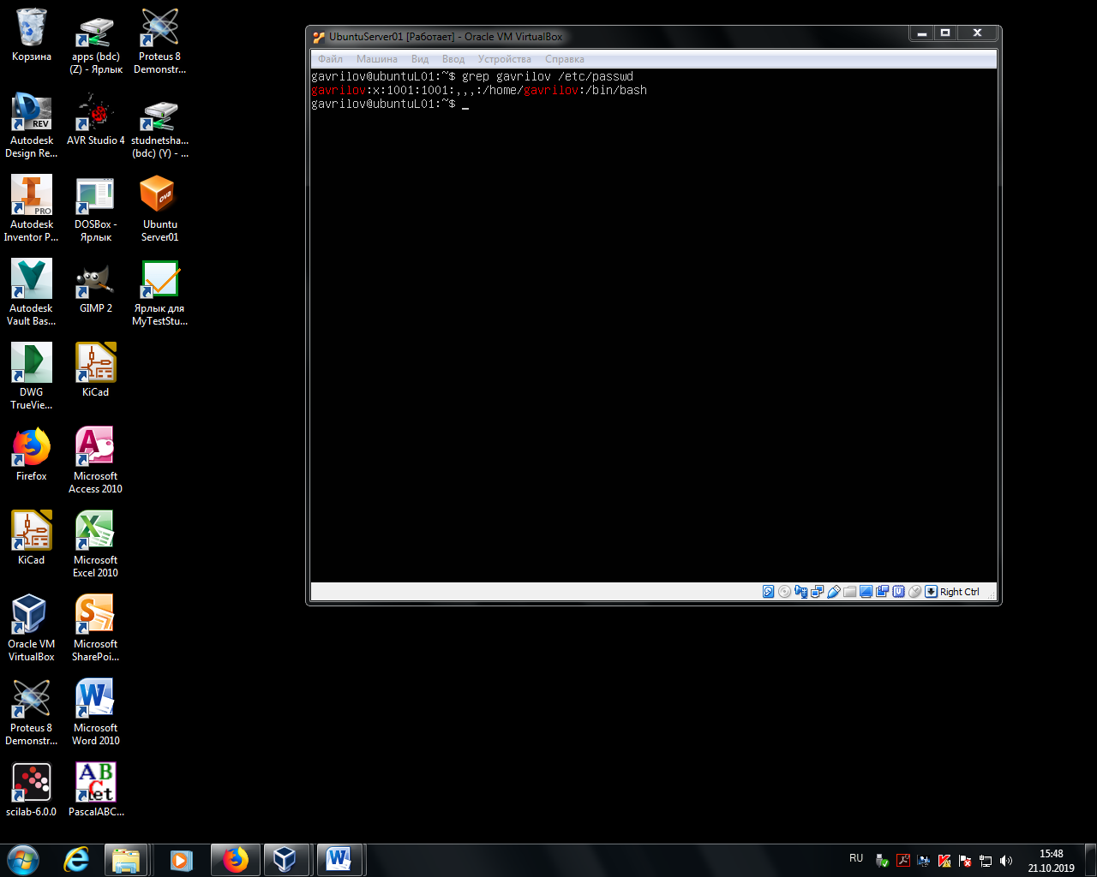

Рекурсивно уничтожил все созданные мной каталоги.

